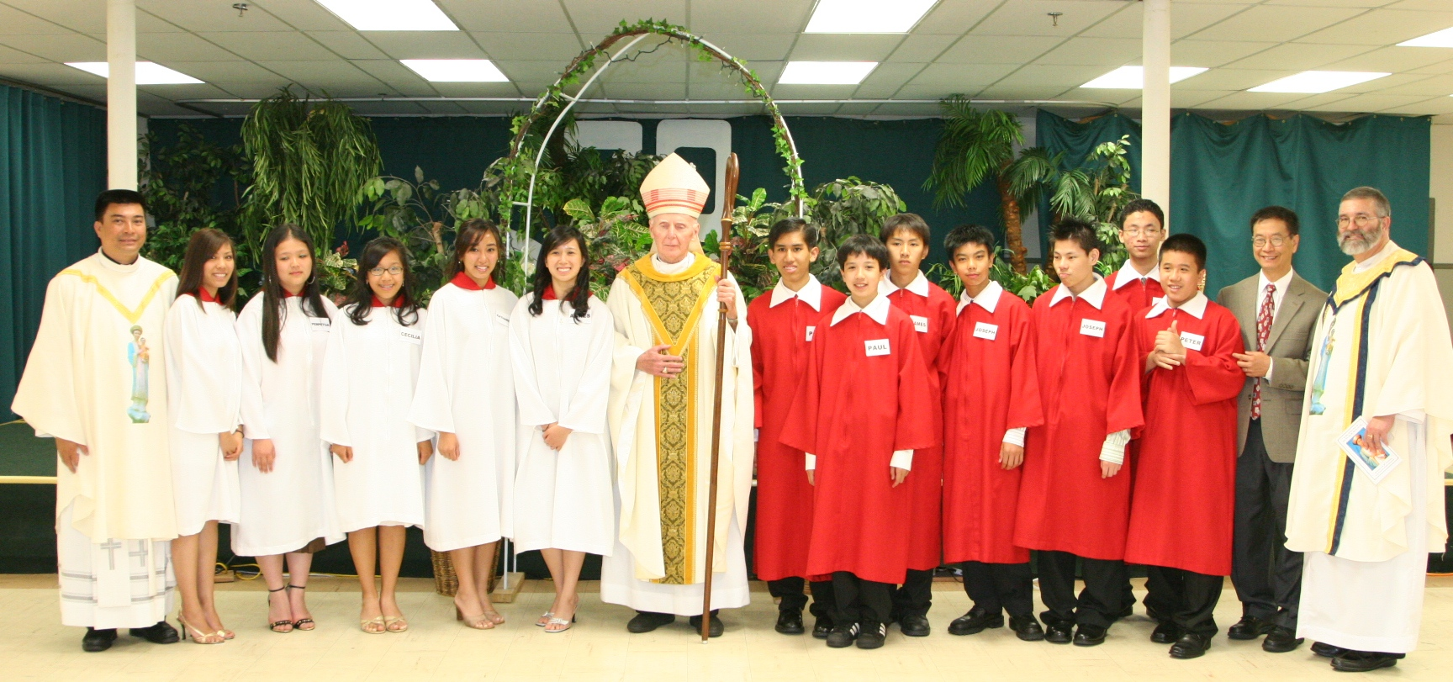

Bên Lề ngày 3 tháng 6 năm 2007
(Kỷ Niệm 20 Năm Thành Lập Cộng Đoàn)
Phan Văn An ghi

Thời gian chuẩn bị xa và gần đã hoàn tất, hôm nay (ngày 3 tháng 6 năm 2007) Cộng Đoàn Đức Mẹ Hồn Xác Lên Trời thuộc Giáo Phận Metuchen, NJ long trọng mừng những biến cố sau đây.
Kỷ niệm 20 năm thành lập Cộng Đoàn
Để tạ ơn Chúa và Mẹ Maria, bổn mạng cộng đoàn, hôm nay một thánh lễ đồng tế đã được cử hành. Cộng đoàn đã gửi thư mời Đức Giám Mục Paul G. Bootkoski, Giám Mục Giáo Phận Metuchen và cha tổng đại diện của giáo phận, nhưng vì các ngài bận nhiều công tác mục vụ nên không thể đến chủ tế thánh lễ, nhưng trong niềm ưu ái, Đức Giám Mục đã gửi thư chúc mừng cộng đoàn với nội dung như sau:
“It is with great joy that I extend to you my prayerful congratulations on the occasion of the 20th Anniversary of the founding of the St. James Vietnamese Catholic Community. While we should always give thanks and praise to the Lord, it is good to offer our gratitude to God at special milestones; your Anniversary is one such occasion.
May the Lord continue to shower His graces upon all the members of the St. James Vietnamese Catholic Community now and in many years to come.”
Most Rev . Paul G. Bootkoski,
Bishop of Metuchen
Đức Giám Mục đương nhiệm của giáo phận không đến được, nhưng Đức Giám Mục hưu trí Edward T. Hughes, cựu Giám Mục Giáo Phận Metuchen đã nhận lời và đến chủ tế thánh lễ hôm nay, đồng thời ban phép Thêm Sức cho các em trong cộng đoàn và làm phép Tượng Đức Mẹ La Vang.
Ngoài Đức Giám Mục Hughes, trong chủ tế đoàn hôm nay còn có sự hiện diện của cha Charlie Cicerale, St. James Administrator, cha Jim Considine, phó xứ nhà thờ St.Jmes, đồng thời ngài là Master of Ceremonies cho thánh lễ hôm nay. Hôm nay cộng đoàn cũng hân hạnh đón tiếp Đức Ông Charles Stengel, cha sở giáo xứ cha Trần Việt Hùng đang phục vụ và cha Edward Abano, linh mục đại diện cho các linh mục và giáo dân thuộc các dân tộc thiểu số đang sinh hoạt trong Giáo Phận Metuchen đến dâng lễ tạ ơn với cộng đoàn. Cũng trong ngày trọng đại này, cha Nguyễn Quang Vinh, người sáng lập cộng đoàn (1987), cha Võ Cao Phong, cựu quản nhiệm cộng đoàn cũng đến cử hành thánh lễ. Ngoài các linh mục Việt Mỹ, còn có 2 Phó Tế vĩnh viễn Carl E. Psota và Bill Lange của giáo xứ St. James tham dự. Sister Marie Pierson, RSM, Pastoral Assistant và bà Camilla Lauricella, Business Administrator của giáo xứ St. James cũng đã có mặt với cộng đoàn trong thánh lễ cũng như trong tiệc mừng.
Về phía các nữ tu, có Sister Trần thị Kim Trung, Sister Trần thị Kim Cúc, thuộc Dòng Bác Ái Chúa Kitô., Mendham, NJ. Cả 2 sisters là những người đã giúp dạy giáo lý cho các em khi cộng đoàn mới thành lập vào những năm 1987-1988, khi còn sinh hoạt ở nhà thờ chính tòa St. Francis. Ngoài ra còn có các sisters: Phan thị Lệ Thủy (Dòng Mến Thánh Giá Nha Trang, Việt Nam), Phan thị Diệu Trinh (Dòng Đức Mẹ Mân Côi, Việt Nam), Trần thị Thanh Vang (Dòng Mến Thánh Giá Nha Trang, Việt Nam), Nguyễn thị Linh Huy (Dòng Đức Mẹ Mân Côi, Việt Nam) và Sister Nguyễn thị Mỹ (Dòng Đức Mẹ Đi Viếng, Việt Nam). Ngoài Sister Kim Trung và Sister Kim Cúc, các sisters còn lại là những nữ tu được nhà Dòng Bác Ái Chúa Kitô, Mendham bảo lãnh qua Mỹ du học trong thời gian 3 năm.
Các em lãnh nhận bí tích Thêm Sức và Rước Lễ Lần Đầu
Trong thánh lễ hôm nay, Đức Giám Mục hưu trí Edward T. Hughes đã ban phép Thêm Sức cho 12 em trong cộng đoàn; đó là các em: Jimmy Duy Nguyễn, Kevin Hoàng Lam, Khánh Phương Nguyễn, Kiều Giang Anne Hoàng, Kiều Nhi N. Lê, Phillip Nam Nguyễn, Phúc Tri Nguyễn, Thanh Trần, Trương Sơn Hoàng, Trương Xuân Phạm, Vivian Thuy Lam và Vyvian Khánh Nguyễn.
Các em đã được anh Nguyễn Chinh Nguyên và Hồ Đức Linh dạy dỗ, hướng dẫn trong suốt một năm. Cộng đoàn chân thành cám ơn 2 anh Nguyên, Linh đã hy sinh thời giờ và công sức để các em có được những kiến thức căn bản về giáo lý, giúp các em có hành trang vào đời. Ước mong các em luôn ghi nhớ những điều đã học hỏi và qua ơn Chúa Thánh Thần, các em sẽ làm chứng cho Thiên Chúa và giáo hội giữa môi trường các em sẽ sống, sinh hoạt.
Cũng trong thánh lễ hôm nay, 16 em trong cộng đoàn đã được rước Mình và Máu Chúa lần đầu đó là các em: Alexander Thiên Ân Triệu, Bryan Nguyễn, Camy Hoàng Nguyễn, David Lê, Elizabeth Quỳnh Hương Lâm, Justin Nguyễn, Kathleen Hoàng Nguyendon, Kevin Binh Trần, Kevin William Schaefer, Kristin Thuy Lam, Larry Phạm, Mai Nadia Trần, Steven Hồ Nguyễn, Thomas N. Trần, Thuy Xuân Nguyễn và Tiffany Phạm.
Các em đã được anh Lê Ngọc Dịêp và chị Nguyễn Thái Quỳnh Mai dạy dỗ, hướng dẫn trong một thời gian dài. Hy vọng với sự tận tình dạy dỗ của anh Diệp, chị Mai và sự tiếp thu, hiếu học, các em sẽ trở nên những Kitô hữu sốt sáng, đạo đức, biết yêu mến Bí Tích Thánh Thể, siêng năng rước Chúa mỗi khi có dịp tham dự thánh lễ, nhất là luôn giữ tâm hồn trong sạch để xứng đáng là đền thờ của Thiên Chúa Ba Ngôi ngự trị.
Làm Phép Tượng Đức Mẹ La Vang Việt Nam
Sau thánh lễ, Đức Giám Mục Hughes đã làm Phép Tượng Đức Mẹ La Vang. Bức tượng nầy sẽ đươc đặt vĩnh viễn trong nhà thờ St. James để cho giáo dân Việt - Mỹ có dịp cầu nguyện với Mẹ La Vang Việt Nam.
Sau đây là một vài diễn biến về việc có bức tượng đặt trong thánh đường. Vào tháng 3 năm 2006, cha Trần Việt Hùng và Hội Đồng Mục Vụ đã thảo luận và quyết định muốn có một kỷ vật giá trị cho giáo xứ St. James, ân nhân của cộng đoàn trong suốt 12 năm qua và trong những năm tháng tới. Sau khi bàn tính và trình lên cha Charlie Cicerale, cha Charlie và cộng đoàn đã quyết định đúc bức Tượng Đức Mẹ La Vang Việt Nam để đặt trong nhà thờ St. James.
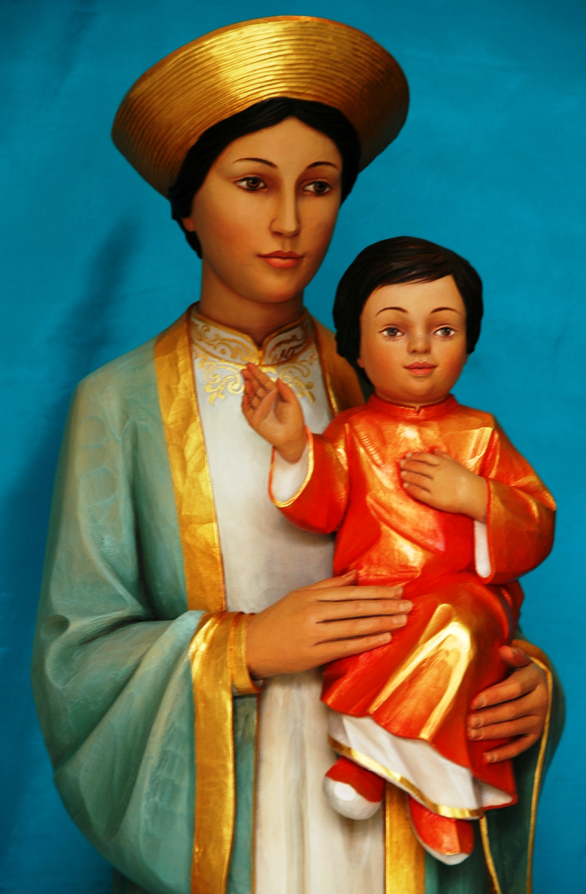
Mọi công việc về bức tượng đều do anh chị Nguyễn Chinh Nguyên phụ trách. Sau hơn một năm làm việc, bức tượng đã được một nhà điêu khắc Ý hoàn tất và sau Phục Sinh 2007 bức tượng đã được chuyên chở từ Ý về tới cộng đoàn và cộng đoàn đã chọn ngày 3 tháng 6 năm 2007 để khánh thành. Ai muốn xem một công trình nghệ thuật tuyệt tác và muốn chiêm ngưỡng nhan thánh Mẹ cũng như khẩn cầu với Mẹ, xin mời đên nhà thờ St. James, ở Woodbridge, NJ. Nhân ngày khánh thành tượng Đức Mẹ La Vang, xin làm một bài thơ:
Cấm đạo ban hành khắp mọi đường,
Mẫu Thân Thiên Chúa rất khôn lường.
Âm thầm lẩn trốn, người ngoan đạo
Náo động truy tầm, bọn bất lương.
Khổ lụy, thương đau đang khẩn nguyện,
Thanh nhàn, hoan lạc, sẽ trao ban
Thiên đàng cực lạc con chờ đợi
Ước nguyện mai sau mong Mẹ thương.
Phan Văn An
Sau khi Tượng Đức Mẹ La Vang đươc làm phép và đặt vào vị trí đã qui định trong nhà thờ, giáo xứ St. James đã có thông báo như sau:
The Vietnamese Community of St. James
As you enter our church please go to the St. James Alcove and look at a new statue that has been donated to our church by the Vietnamese Catholic Community. On Sunday June 3rd the Most Reverend Edward T. Hughes, D.D. dedicated and blessed the statue of Our Lady of La Vang. The day was also a celebration of the 20th Anniversary of the Vietnamese community in the Diocese of Metuchen.
The story of the Lady of La Vang is as follows: in the late 1700’s power struggles between warlords in Vietnam began persecution of Catholic churches and seminaries. To escape the violence, many Catholics from Quang Tri, which is in central Vietnam, fled to a deep jungle area. The place was called La Vang, perhaps after the name of the plant that grew there. Cold, hungry, sick and afraid, they prepared themselves for martyrdom. One night, while they gathered together to pray, a lady surrounded by light appeared among them. She was wearing a long cape and holding a child. Two angels stood by her side. All the people could see her, and they recognized her as the Blessed Mother. She offered them words of comfort and encouragement, told them to boil leaves from the nearby trees to use as medicine and promised to intercede on behalf of all who came to that spot to pray. She continued to appear periodically to the people during this first period of persecutions. The persecutions ended in 1884. A chapel was built in 1886 and was consecrated in 1901. The bishop proclaimed Our Lady of La Vang as the Protectress of Catholics.
When the pilgrims began to exceed the chapel’s capacity, a new church was constructed and consecrated in 1928. Unfortunately, the church was destroyed during the most recent war in Vietnam.Pilgrims still journey to the shrine to honor Our Lady of La Vang.
In 1988 Pope John Paul II honored Out Lady of La Vang during the canonizing ceremony of the Vietnamese martyrs, calling for rebuilding of her church and invoking our Lady’s intercession on behalf of peace in Vietnam. Take a few minutes and admire how beautiful and graceful this statue is here in our church.
Để tỏ lòng tôn kính và yêu mến với người Mẹ đã từng yên ủi, bao bọc đoàn con thơ trong lúc vui buồn, sướng khổ, gian nan, bách hại, cấm cách, ngay sau khi làm phép tượng, ban dâng hoa cộng đoàn do Chị Oanh (Linh) và em Nguyễn Nhung phụ trách đã hướng dẫn các em dâng lên Mẹ những tràng hoa đủ màu sắc như nói lên tình yêu nồng thắm đoàn con thơ dâng lên Mẹ hiền.
Chương trình phụng vụ kết thúc, các em Lớp Thêm sức và Xưng tội rước lễ lần đầu đã chụp hình lưu nịêm với Đức Giam Mục Edward T. Hughes, trước khi tham dự tiêc mừng dưới hội trường nhà thờ. Rất tiếc vì tuổi già, Đức Giám Mục đã không tham dự tiệc mừng với cộng đoàn, còn các cha và các tu sĩ nam nữ cũng như đại diện các cộng đoàn bạn và các vị ân nhân đều có mặt trong bữa tiệc mừng.
Tiệc Mừng
Cha Vũ Thế Toàn, trong tuần tĩnh tâm Mùa Chay 2007 cho cộng đoàn đã nói với mọi người tham dự: “Ngôn ngữ Việt Nam thường hay dùng tiếng đệm, chẳng hạn như: ăn chơi, trắng xóa, nghỉ ngơi, chơi đùa, nghịch ngợm, vàng vọt, xa xôi, lễ lạc.”
Đúng vậy, hôm nay sau thánh lễ và những nghi thức phụng vụ chấm dứt, quý cha, quý sisters, quan khách và các thành viên cộng đoàn đã xuống hội trường để thưởng thức những món ăn thuần túy mùi vị quê hương do cộng đoàn và phụ huynh các em lớp Thêm Sức và lớp Xưng Tội Rước Lễ Lần Đầu khoản đãi. Ban tiếp tân đã sắp xếp 400 chỗ ngồi, nhưng còn hơn 100 người không có chỗ ngồi, điều này chứng tỏ đã có trên 500 người tham dự tiệc mừng do cộng đoàn khoản đãi. Phần thực phẩm và giải khát hôm nay do cộng đoàn cung cấp cùng với sự giúp đỡ của phụ huynh các em hai lớp Thêm Sức và Xưng Tội Rước Lễ Lần Đầu. Trên thực đơn, thực khách có thể tìm thấy những món ăn như: mì xào, xôi, cơm chiên, heo quay, salad trộn thịt bò, bánh mì xíu mại, bò kho, chả giò, pizza, gà chiên, bún thịt nướng, soup hải sản v.v. Thực khách đã rất hài lòng về những món ăn do cộng đoàn khoản đãi. Các thực khách Mỹ rất tâm đắc về món chả giò, mì xào, cơm chiên, xôi và soup hải sản. Ngoài ra trên một chiếc bàn dài, phủ tấm khăn màu đỏ, người ta cũng thấy 2 cái bánh thật lớn với hàng chữ: “Mừng 20 năm thành lập cộng đoàn”; trên chiếc bánh khác lại viết: “Chúc Mừng các em Thêm Sức và các em Xưng Tội Rước Lễ Lần Đầu”
Cộng Đoàn Metuchen tuy nhỏ bé, nhưng tấm lòng luôn quảng đại, rộng mở, hiếu khách. Để niềm vui được trọn vẹn, nhất là để vui lòng các ông, ban tiếp tân cũng đã chuẩn bị những chai rượu khai vị để các ông có cơ hội nhấm nháp, lấy hứng cho những câu chuyện trao đổi.
Trong lúc thực khách thưởng thức thực phẩm, thì anh Hồ Đức Linh cũng đã có chiếu slideshow về những sinh hoạt của cộng đoàn trong 20 năm qua, đồng thời có trưng bày những hình ảnh và những tập đặc dan mà cộng đoàn thực hiện trong 20 năm qua.

Chương Trình Văn Nghệ giúp vui
Để thực khách có cơ hội giải trí sau khi đã thưởng thức những món ăn hợp khẩu, ban tổ chức đã có chương trình văn nghệ bỏ túi giúp vui. Mở đầu chương trình, cha Nguyễn Quang Vinh, người sáng lập cộng đoàn vào tháng 5 năm 1987, đã tặng cộng đoàn bài thơ sau đây và chính ngài đã đọc bài thơ nầy trước mặt mọi người. Xin phép cha Vinh đăng lại bài thơ nầy để mọi người có cơ hội thưởng thức năng khiếu văn chương của cha.

Ngày Cộng Đoàn Metuchen
Tạ Ơn 20 Năm Hồng Ân
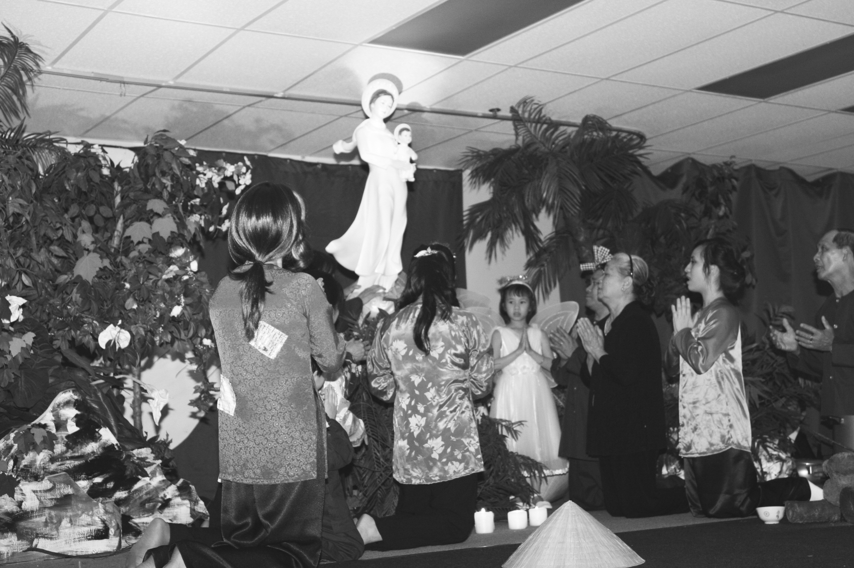
Cộng Đoàn Đức Mẹ Lên Trời
Hân hoan mừng lễ hai mươi năm dài.
Trải bao sóng gió miệt mài,
Vui buồn sướng khổ không phai lời nguyền:
Nhất tâm giữ vững con thuyền,
Người người hiệp nhất, trung kiên sáng ngời.
Tạ ơn Thiên Chúa cao vời.
Tạ ơn Thánh Mẫu Chúa Trời La Vang.
Tạ ơn các thánh thiên đàng,
Thương ban phước lộc bình an nhiệm mầu.
Tạ ơn mục tử trước sau,
Hy sinh phục vụ trải bao tháng ngày.
Tạ ơn giáo phận hôm nay:
Khắc ghi tình nghĩa cao dày chứa chan.
Tạ ơn bao tấm lòng vàng
Đồng hành cùng với cộng đoàn bao năm.
Nguyện xin Chúa cả thương ban,
Bình an phúc lộc xuống tràn mọi nơi.
Chúc cho sức khỏe mọi người,
Chúc cho tất cả một lời: tiến lên!
Chúc cho vạn sự bình yên^{, (1)}
Metuchen đó là duyên của trời ⁽²⁾
- và ⁽²⁾ là câu đầu và cuối bài thơ chúc Xuân Mậu Thìn 1988 đồng tác giả.
Sau bài thơ chúc mừng là hoạt cảnh La Vang. Hoạt Cảnh do bác Lê Thiên và anh Phạm Văn Hoạt hợp soạn, nói lên lịch sử và những ơn mà Đức Mẹ đã ban cho con cái Ngài trong thời bách hại, cấm cách. Hoạt cảnh do chị Oanh (Linh) tập cho các thành viên trong cộng đoàn như hai bác Xuân, anh chị Phạm Văn Hoạt, anh Phan văn An, chị Tuyết (Duy), Chị Vân (Tuấn), anh chị Sơn (con bác Tâm), v.v. Tuy thời gian tập dượt eo hẹp, nhưng phần trình diễn khá thành công, đã được quan khách khen ngợi và thích thú.
Sau hoạt cảnh là các màn vũ do các em trong cộng đoàn trình diễn vũ khúc: “Trống Cơm và Nụ tâm Xuân”.Ngoài ra trong chương trình văn nghệ cũng có những nhạc phẩm về Đức Mẹ La Vang do chị Tuyết và con gái trình bày.
Tiệc mừng và chương trình văn nghệ chấm dứt vào khoảng 8:00 PM, mọi người ra về lòng tràn đầy thoải mái, vui tươi, chỉ trừ ban tổ chức phải ở lại để “thu dọn chiến trường” Một lần nữa xin cám ơn hết mọi người và xin Chúa và Mẹ Maria trả công và chúc lành cho mọi thành viên trong cộng đoàn và các vị ân nhân.
Người ta nếu biết bỏ cái khôn vặt thì mới có cái khôn lớn được.
Nền không chắc mà tường cao thì sự đổ vỡ đã nằm ngay trong đó rồi.
Ai không quý trọng cuộc sống, người đó không đáng sống.
Kiên nhẫn là nghệ thuật của hy vọng.
Một con giun khi bị dày đạp dưới chân vẫn tiếp tục bò đi.
Bí quyết của sự kiên nhẫn là làm một việc khác trong khi chờ đợi.
Không phải là sức mạnh mà là sự kiên nhẫn đã làm được những công trình lớn.
Sự kiên nhẫn là môt bông hoa không phải bất cứ khu vườn nào cũng mọc.

